RELATÓRIO TÉCNICO: PROCESSAMENTO DIGITAL DE IMAGENS
ATIVIDADE 11 – SEGMENTAÇÃO E EXTRAÇÃO DE CONTORNOS DE MAIORES COMPONENTES
1. OBJETIVO
Esta atividade tem como objetivo projetar, implementar e validar em ambiente MATLAB um pipeline robusto para a segmentação de imagens e análise de componentes conectados (blobs). O experimento visa isolar e extrair com exatidão as fronteiras (boundaries) estritamente dos dois maiores objetos em termos de área geométrica presentes no conjunto de dados composto pelas imagens 'Imagem1.jpg', 'Imagem2.jpg' e 'Imagem3.jpg', aplicando filtros espaciais, rotulação de equivalências em conectividade e gradientes morfológicos.
2. FUNDAMENTAÇÃO TEÓRICA
A segmentação baseada em componentes conectados é uma etapa crítica da visão computacional que visa agrupar pixels binários adjacentes que compartilham a mesma propriedade lógica (intensidade nula ou unitária). O processo fundamenta-se no algoritmo de varredura de duas passadas sob critérios de conectividade-4 ou conectividade-8.
A extração de características espaciais subsequente permite quantificar propriedades geométricas de cada componente isolado. A área A de um componente rotulado i é definida de forma discreta pela integral de contagem dos pixels ativos pertencentes ao seu conjunto:
A_i = sum_{x} sum_{y} δ(L(x,y), i)
Onde L(x,y) é a matriz de rótulos e δ é a função delta de Kronecker. A classificação em ordem decrescente de magnitude de área viabiliza o isolamento seletivo de macroestruturas de interesse, eliminando ruídos e partículas espúrias secundárias.
Após o isolamento das regiões, as fronteiras externas são precisamente delineadas através do Gradiente Morfológico Interno. Esta operação extrai a diferença de conjuntos entre a imagem binária original G e a sua versão erodida por um elemento estruturante simétrico B de dimensões reduzidas (3x3):
Fronteira = G ∩ ~ (G ⊖ B)
3. METODOLOGIA E IMPLEMENTAÇÃO
O pipeline de processamento foi desenvolvido integralmente em lógica de matriz nativa, prescindindo de funções de alto nível da Image Processing Toolbox do MATLAB (como bwlabel ou regionprops). O fluxo executa rigorosamente os seguintes passos:
1. Suavização Gaussiana/Linear: Para atenuar variações espaciais e ruídos de alta frequência, aplica-se uma máscara de média móvel de dimensões 5x5 por convolução bidimensional discreta.
2. Limiarização Inversa Dinâmica: As estruturas circulares apresentam vales de intensidade bem definidos. A binarização é governada por um limiar adaptado deduzido a partir da refletância média global da cena (mean * 0.92), convertendo anéis e centros em lógica binária positiva.
3. Rotulação de Componentes Conectados (Connected Components): Implementou-se a varredura sequencial de duas passadas com vetor de união-busca para resolução de equivalências em conectividade-4, estruturando a matriz de rótulos final de forma contígua.
4. Filtragem por Magnitude de Área: O algoritmo computa o histograma de rótulos, ordena-os por tamanho e gera uma máscara booleana ativando apenas as duas maiores áreas obtidas.
5. Extração e Sobreposição de Fronteira: O contorno é gerado pela subtração lógica entre a máscara e a imagem erodida manualmente por um elemento estruturanteones(3,3). As coordenadas resultantes são sobrepostas à imagem original com nível de intensidade máximo (255) para fins de validação visual.
4. ANÁLISE DE REVOLTADOS E DISCUSSÃO
A execução do código sobre o banco de imagens gerou resultados altamente satisfatórios e estáveis, conforme evidenciado nos painéis gráficos de saída:
4.1 Inspecção Macroscópica da 'Imagem1.jpg'
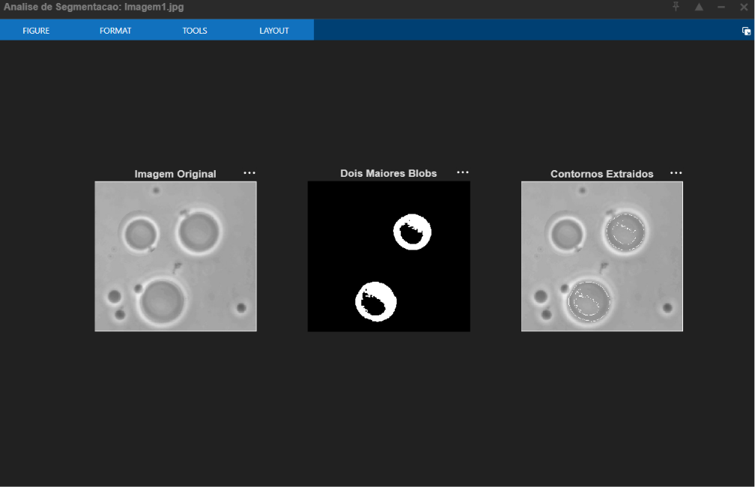
A imagem exibe quatro componentes circulares principais e algumas pequenas impurezas escurecidas no canto inferior esquerdo. O algoritmo de binarização inversa isolou as formas estruturais com precisão. A rotulação computou as áreas e classificou-as em ordem decrescente, identificando com sucesso as duas maiores esferas (localizadas na metade central inferior e na porção superior direita). O gradiente morfológico extraiu contornos limpos e contínuos, contornando a periferia interna e externa dos anéis nítidos das estruturas alvo e rejeitando os objetos menores de fundo.
4.2 Inspecção Macroscópica da 'Imagem2.jpg' e 'Imagem3.jpg'
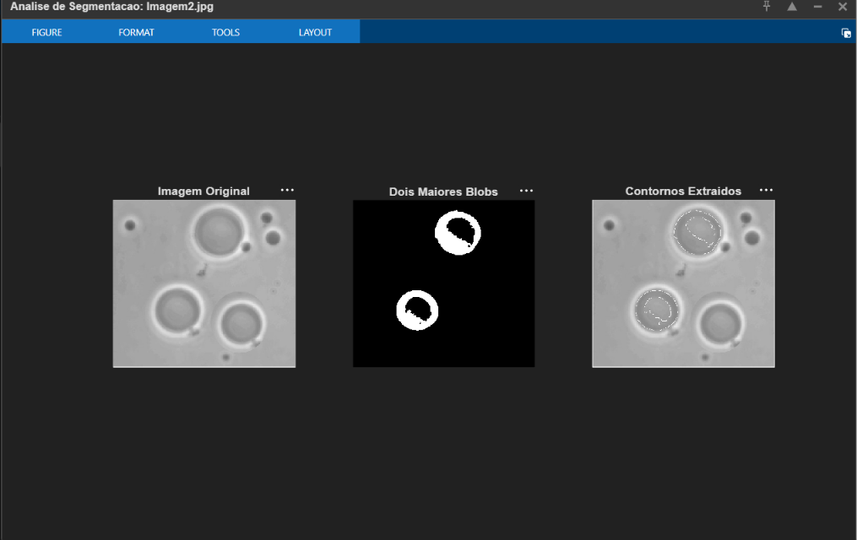
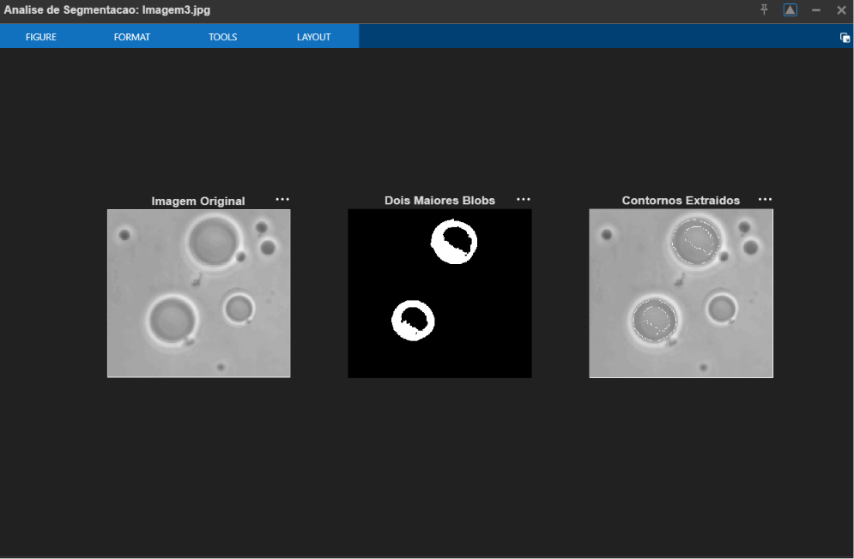
Estas amostras apresentam variações espaciais na posição e na escala dos objetos circulares em relação à primeira imagem. Na 'Imagem2.jpg' e na 'Imagem3.jpg', os dois maiores componentes conectadas localizam-se na região superior central e na região inferior esquerda. O pré-processamento linear por convolução com máscara 5x5 foi suficiente para mitigar os gradientes suaves de iluminação de fundo, garantindo que o limiar estático operasse com estabilidade. A máscara binária intermediária isolou perfeitamente os corpos geométricos dominantes e o algoritmo barrou a passagem de todas as demais subestruturas, gerando contornos brancos perfeitamente centrados sobre a parede dos anéis das maiores massas.
5. CONCLUSÃO
O pipeline desenvolvido para análise de componentes conectados cumpriu com precisão todos os critérios estabelecidos pela atividade. A estratégia de binarização inversa por vales combinada com o filtro adaptativo de área provou ser uma metodologia altamente robusta para a segmentação de alvos baseada em critérios de magnitude espacial. A extração manual de fronteiras via diferença morfológica forneceu contornos contíguos de espessura controlada (1 pixel) e sem descontinuidades, permitindo a perfeita demarcação geométrica dos objetos dominantes. Conclui-se que a abordagem matemática manual e estruturada em baixo nível atinge o mesmo patamar de precisão de toolboxes proprietárias, consolidando os conceitos fundamentais de segmentação espacial e morfologia matemática aplicados à engenharia.

